TD N 4 : Calcul des concasseurs
Exercise 1:
Déterminez la capacité d’un concasseur a mâchoire possède les caractéristiques suivant ouverture d’admission (102*122 cm), course au bas de la mâchoire mobile (5cm), hauteur de la mâchoire fixe (1.5m), vitesse de l’arbre à l’excentrique (200tr/min), ouverture de décharge en position fermée (15cm), coefficient variant de 0,2 , largeur des mâchoires (122 cm), ρ : masse volumique apparente du matériau (1.6t/m³) à la sortie du concasseur.
Solution 1 :
On appliqué la relation 01 page 44
Q= 30 (C² + 2S C) N l Hρ k/ (A – S)
Q=30*((0.05)² +2*0.15*0.05)*200*1.22*1.5*1.6*1/(1.02*1.22-0.15)
Q= /1.244-0.15= 30* (0.0025+0.015 )588 /1.0944 = 0.525* 588/1.0944=308.7/1.0944=282.07 t/h
Q= 282.07 t/h
Exercise 2:
Un concasseur giratoire caractérise par les paramètres suivants:
— l’ouverture d’admission A × B ; 25*127 cm=
— le diamètre à la base de la tête de concassage Φ ;
— S : ouverture de décharge (S=4cm),
— D_{A} : 2/3 de A (μm),
— Wi= 73.5 kw
Avec f=0.215
Déterminez la puissance et la capacité du concasseur giratoire.
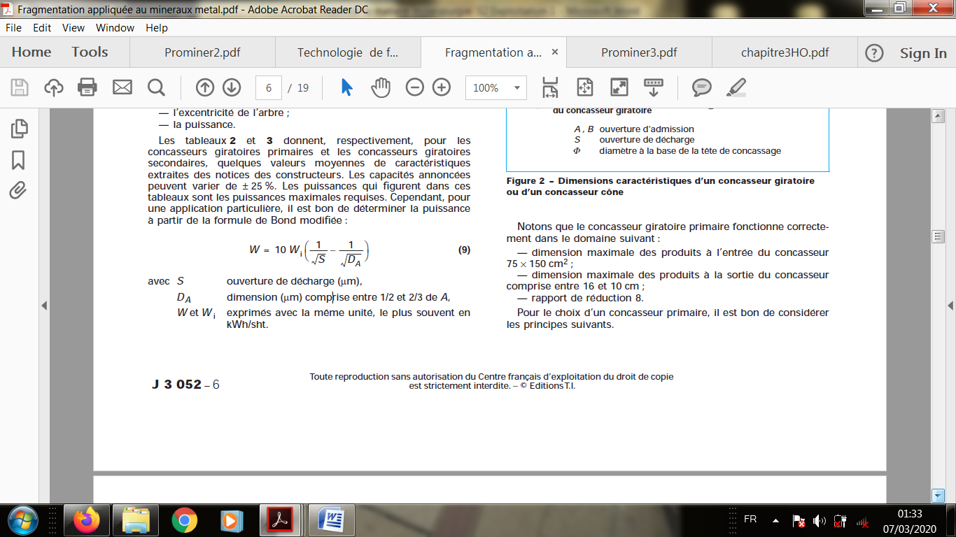
Solution 1 :
Déterminer la puissance à partir de la formule de Bond modifiée :
W = 10*73.5(1/(√4*10³ )-1/√(2/3)*(3174*10³) =735*(1/63.24 - 1/1454.87) = 735*(0.0158 - 6.873 *10⁻⁴)
W= 735*151.254*10⁻⁴ =111171.64 10⁻⁴ =11.117 kw
La capacité du concasseur giratoire Q :
Ƒ= Q /A² = === Q = f* A² = 0.215* (0.25*1.27)² =====Q = 682.3t/h.

